QUELQUES INFOS A NOTER

1
Dates – Horaires et lieux des messes en semaine

Septembre | Jeudi 3  à 8 h 30 | Jeudi 10  à 8 h 30 | Jeudi 17  à 17 h 30 | Jeudi 24  à 14 h 30
 | Eglise - Jeumont | Eglise - Jeumont | Samara | Schweitzer
Octobre | Jeudi 1  à 8 h 30 | Jeudi 8  à 8 h 30 | Jeudi 15  à 8 h 30 | Jeudi 22  à 17 h 30 | Jeudi 29  à 14 h 30
 | Eglise - Jeumont | Eglise - Jeumont | Eglise - Jeumont | Samara | Schweitzer
Novembre | Jeudi 5  à 8 h 30 | Jeudi 12  à 8 h 30 | Jeudi 19  à 17 h 30 | Jeudi 26  à 14 h 30
 | Eglise - Jeumont | Eglise - Jeumont | Samara | Schweitzer
Décembre | Jeudi 3  à 8 h 30 | Jeudi 10  à 8 h 30 | Jeudi 17  à 14 h 30
 | Eglise - Jeumont | Samara | Schweitzer
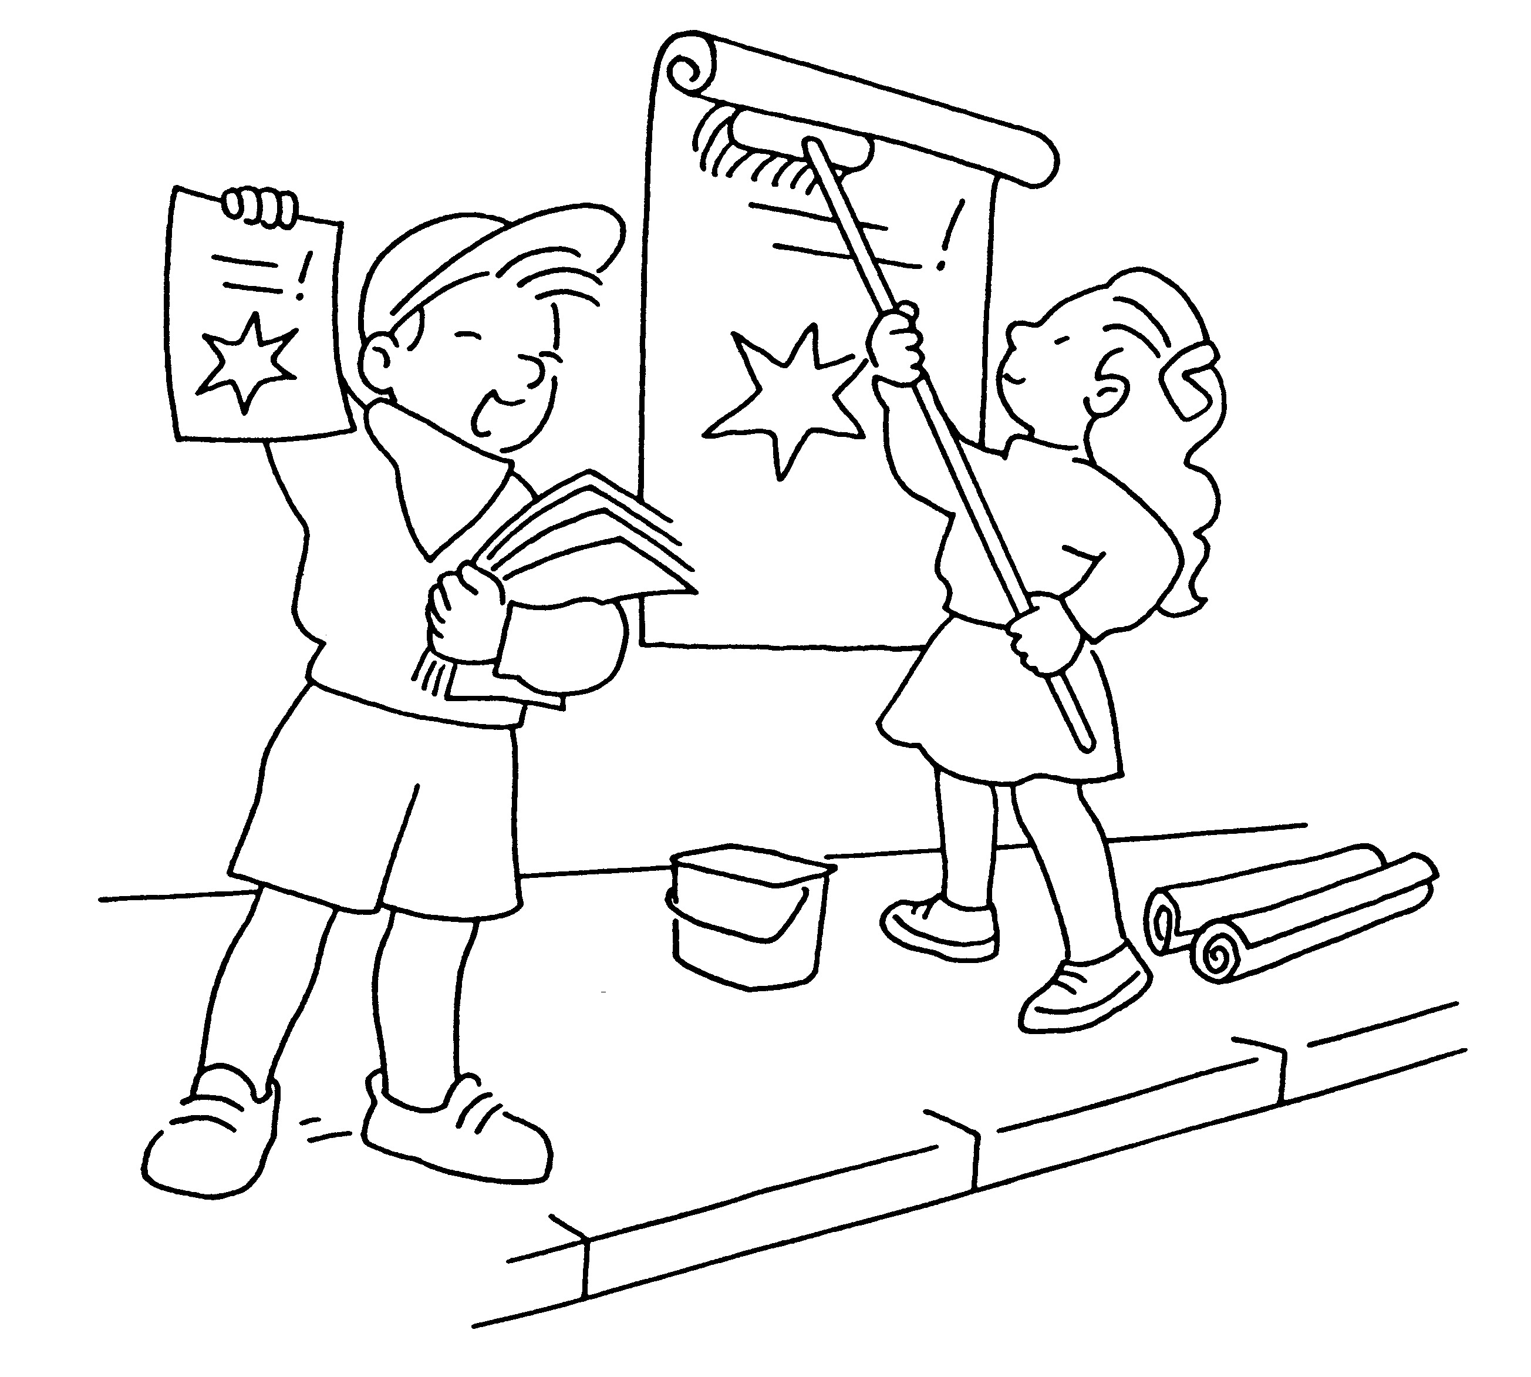
2
3
PROCHAIN CONSEIL DE PAROISSE :
LE JEUDI 24 SEPTEMBRE 2015
À 20 h à la salle Péguy

Le 27 septembre, vous êtes invités à Lille

pour la promulgation des actes du synode.

des diocèses de Lille, Arras et Cambrai

à la cathédrale Notre-Dame de la Treille à Lille

Dimanche 27 septembre 2015, de 10 h00 à 17 h00

- 10 h 00 : Rassemblement des représentants de chaque paroisse des trois diocèses à la cathédrale pour un temps de prière. Puis chaque diocèse rejoint un lieu spécifique pour travailler ensemble,

- 15 h 00 : Grande célébration eucharistique à la cathédrale, ouverte à tous, avec signature des actes du synode.

Renseignement et inscriptions à la maison paroissiale

Du MARDI au SAMEDI de 10 h à 12 h
Accueil et Inscriptions pour les enfants qui souhaitent commencer la catéchèse

FAITES LE SAVOIR AUTOUR DE VOUS !
Merci

